Appunti 17 novembre 2015
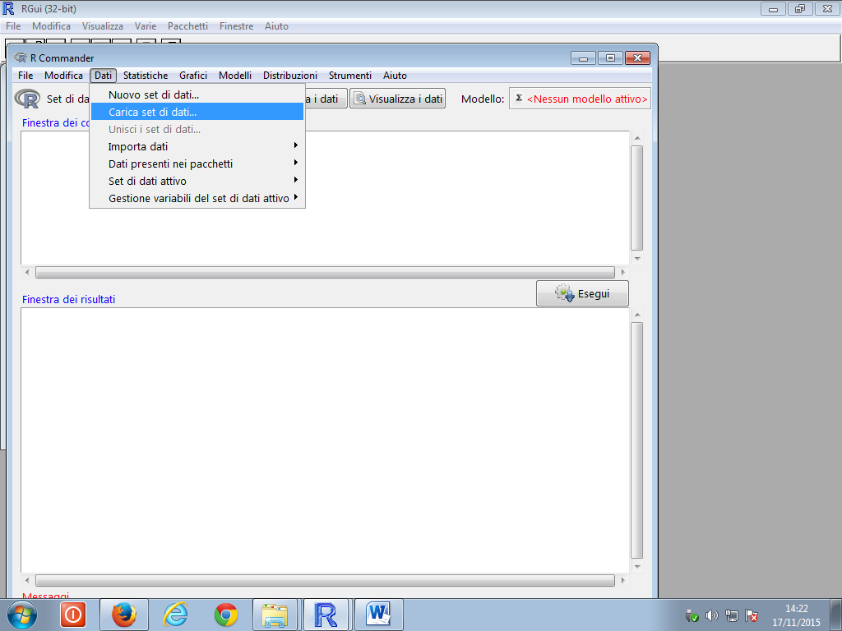

Indici di tendenza centrale e di dispersione
La media e la deviazione standard (o scarto quadratico medio)
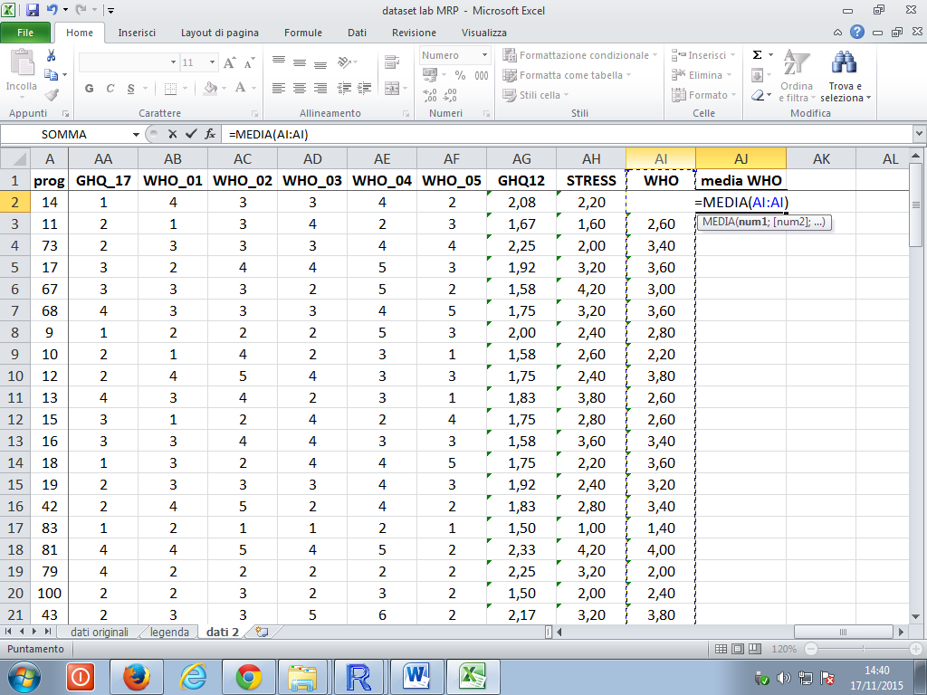

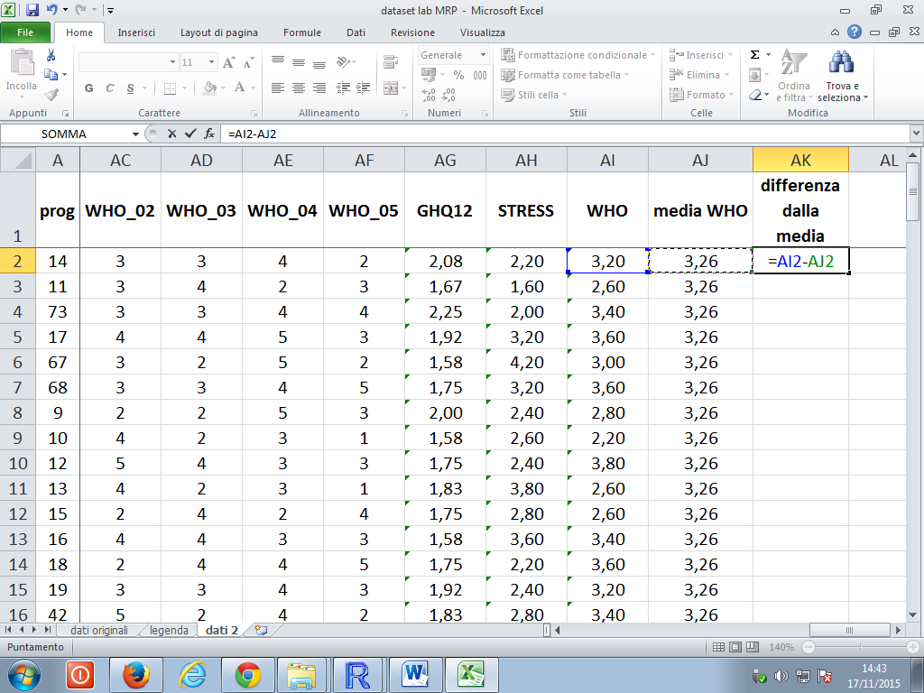

Calcolare la media e la deviazione standard con R
Calcolare la mediana e il terzo e primo quartile con R
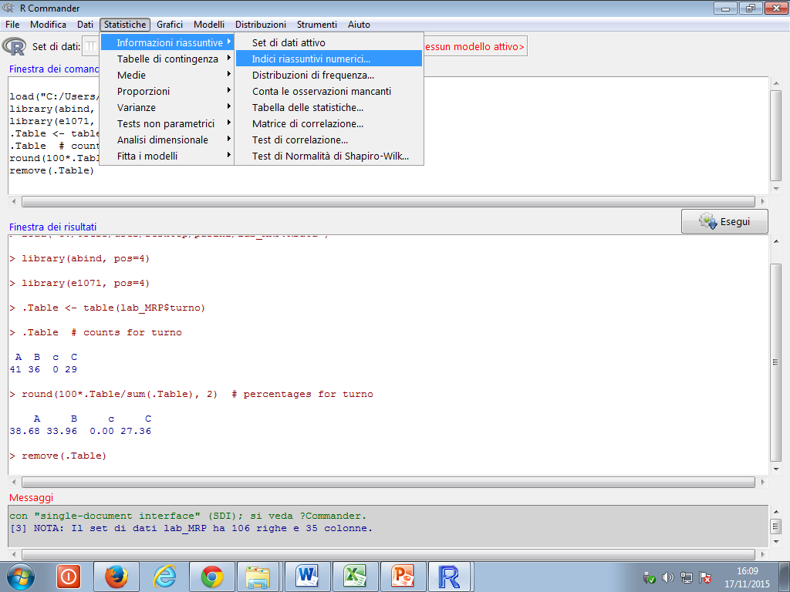
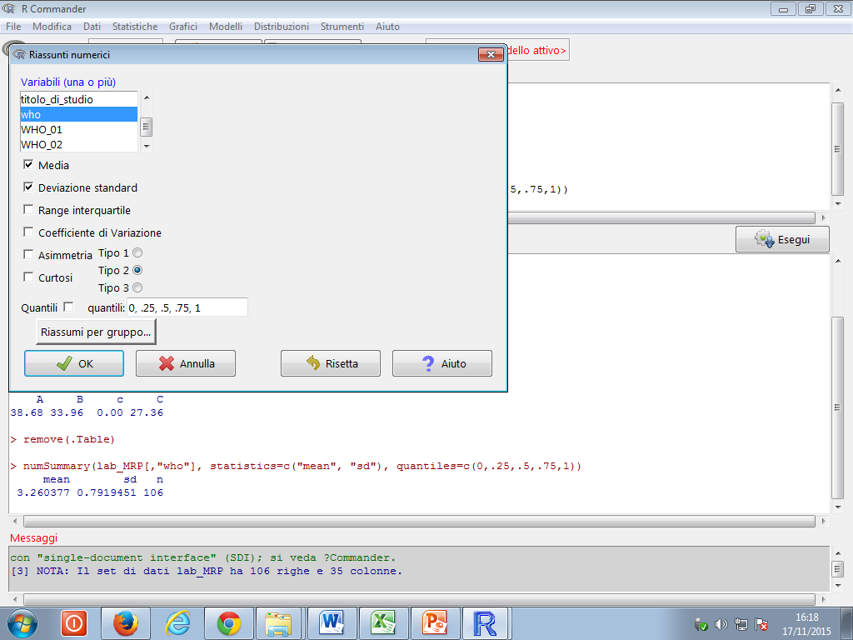
Se si vogliono calcolare gli stessi indici suddivisi per gruppo, scegliere “riassumi per gruppo” e selezionare la variabile di raggruppamento
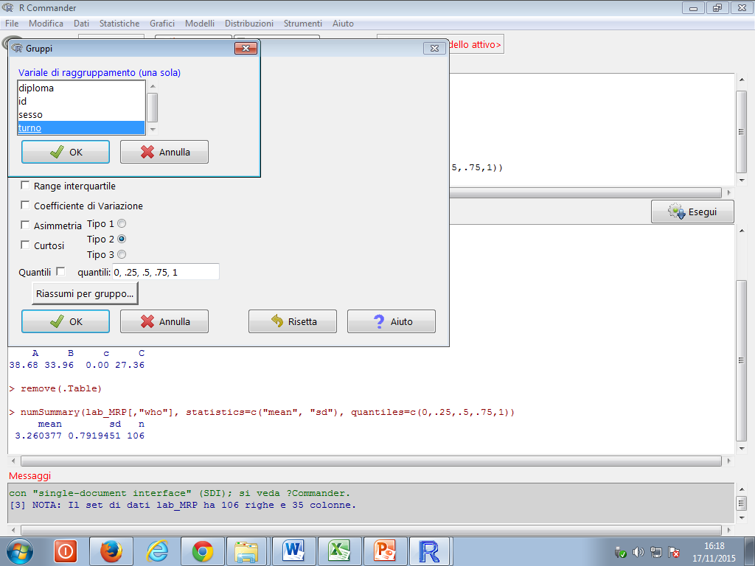
Gli stessi valori medi possono essere messi in un grafico scegliendo il “grafico delle medie”.
Posso anche inserire nel grafico l’intervallo di confidenza.
